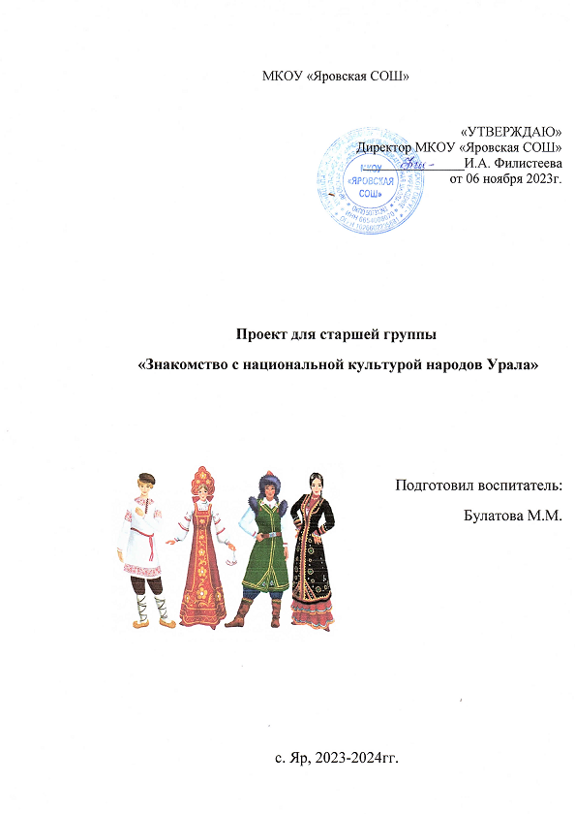

**ПРОЕКТ «ЗНАКОМСТВО С НАЦИОНАЛЬНОЙ КУЛЬТУРОЙ НАРОДОВ УРАЛА» ДЛЯ ДЕТЕЙ СТАРШЕГО ДОШКОЛЬНОГО ВОЗРАСТА.**

**Вид проекта:** творческий

**Продолжительность проекта:** долгосрочный

**Участники проекта:** дети, родители, воспитатель, музыкальный руководитель.

**Образовательные области:**

Познавательное развитие, социально-коммуникативное, художественно-эстетическое развитие.

**Актуальность проекта**

**Цитата**: «*Дружелюбие, уважение к людям разных национальностей не передаются по наследству, в каждом поколении их надо воспитывать вновь и вновь, и чем раньше начинается формирование этих качеств, тем большую устойчивость они приобретут*». Э.К.Суслова.

Россия – страна многонациональная, многокультурная, многоязычная. Так было всегда. В сегодняшней России русская культура не просто сосуществует с культурами других народов, она интенсивно взаимодействует с ними.

Тема толерантности, совместного проживания разных народов для мира, России и в том числе  Урала в последнее время стала очень актуальной. Свердловская  область многонациональна, на ее территории проживают представители более 30 народов: русские, татары, башкиры, немцы, евреи, азербайджанцы и др.

С раннего детства ребенок живет в родной национальной среде, «впитывая с молоком матери» культурные ценности и нравственные ориентиры, заложенные в культуре народа. Взрослея, он сам становится представителем своего народа, хранителем и продолжателем традиций. И маленький татарин, и маленький башкир, и маленький русский, и другие должны иметь представление о культуре, быте, жизни другого народа, доступное их возрасту.

Реализация данного проекта требует от педагогов и родителей пополнить знания о различных компонентах национальных культур народов, населяющих Урал. Поэтому проблеме воспитания толерантности должно уделяться серьезное внимание.

**Новизна и оригинальность**: заключается в интеграции образовательных областей и программы «Наш Дом – родной Урал», приобщение детей к традициям и культуре народов Урала.

**Практическая значимость для ДОУ:**

* Пополнение картотеки подвижных игр играми народов Урала (русских, татар, башкир);
* Фольклорный праздник;
* Размещение материалов на сайт детского сада;

**Цель проекта**: объединить усилия семьи и ДОУ по вопросам формирования у детей нравственно-патриотических чувств и толерантности к людям других национальностей.

**Задачи проекта:**

1. Расширить знания о жизни людей, живущих на Урале, их обычаях, традициях, фольклоре.
2. Познакомить с национальной одеждой народов Урала;
3. Дать представление о национальных жилищах татар, башкир, русских;
4. Приобщать детей и родителей к играм народов Урала;
5. Воспитывать чувство толерантности к представителям других национальностей, чувство гордости за свой народ и его культуру;

Идея проекта: через разные виды деятельности формировать представления о многообразии культур народов Урала, национальных традициях и обычаях, гостеприимство, вежливость в общении, благодарность за помощь.

**Замысел проекта:** дошкольный возраст, как известно, характеризуется интенсивным вхождением в социальный мир, формированием у детей начальных представлений о себе и обществе, чувствительностью и любознательностью. С учётом этого можно сделать вывод о благоприятных перспективах и актуальности формирования у дошкольников этнокультурной осведомлённости. Поэтому роль педагога – удовлетворить детское любопытство и дать детям элементарные знания о традициях, быте, культуре народов родного края.

**Создание условий в группе:**

* Пополнение методического обеспечения воспитательно-образовательного процесса.
* Приобретение необходимого дидактического материала
* Создание игротеки игр разных народов
* Обеспечение условий для развития толерантности

**Средства реализации проекта:**

* устное народное творчество;
* художественная литература;
* музыкальное народное творчество;
* декоративно-прикладное искусство, живопись;
* народные праздники, обряды, традиции;
* национальные игры.

**I этап. Организационно-подготовительный** (06-13 ноября 2023)

**Цель:** Подготовка документационного, материально-технического, программно-методического обеспечения проектной деятельности в группе

**Задачи:**

1. Разработать планы подготовки к организации проектной деятельности по направлениям: материально-техническое обеспечение, методическая деятельность, работа с детьми, взаимодействие с родителями.

2. Организовать предметно-развивающую среду в группе.

3. Составление тематического планирования мероприятий;

**II ЭТАП. Основной** (13 ноября – 16 февраля 2024г.)

**Цель:** организация проектной деятельности в группе[Хочу такой сайт](https://сайтобразования.рф/)

**Задачи:**

1. Осуществлять деятельность в соответствии с тематическим планированием.

2. Повысить профессиональную компетентность педагога, путем обеспечения методического сопровождения проектной деятельности.

3. Привлекать родителей к участию в мероприятиях группы осуществлению проектной деятельности.

**III ЭТАП. Заключительный** (16 февраля – 04 марта 2024)

**Цель:** Анализ организации проектной деятельности в группе

**Задачи:**

1. Обобщить результаты работы;
2. Провести анализ деятельности;
3. Провести фестиваль-праздник, посвященный народам Урала;
4. Осуществить презентацию материалов проекта на педагогических советах.

**Механизмы реализации**

Основные принципы в работе по приобщению дошкольников к национальной культуре народов Урала:

* работа по приобщению детей к национальной культуре проводиться системно, по всем направлениям;
* работа должна строиться в соответствии с народным календарем, в котором учитываются все циклы жизнедеятельности человека на земле, праздники;
* учет возрастных особенностей при отборе содержания, задач обучения и воспитания;
* обеспечение эмоционально-психологического комфорта и уважения к личности ребенка.

**Основные направления в работе по реализации проекта**

*Социально-коммуникативное развитие:*

* Театрализация народных сказок – совместное творчество детей, воспитателей.
* Изучение народных игр.
* изучение традиций народов Урала.

*Речевое развитие*

* Знакомство с фольклором русских, татар, башкир (потешки, сказки, пословицы, поговорки).
* Знакомство с поэзией народов Урала, города Екатеринбурга, чтение сказок разных народов.

*Познавательное развитие:*

* Формирование представление о том, что такое планета земля, какие люди живут на земле, чем они похожи на нас и чем они отличаются.

*Художественно-эстетическое развитие:*

* Изучение народного декоративно-прикладного искусства.
* Изучение традиционных народных промыслов, способов и приемов их изготовления.
* Народные праздники.
* Изучение и прослушивание народных песен.

**Ожидаемые результаты:**

*Для детей:*

* приобщение детей к разным видам национальной культуры народов Урала.
* развитие у детей интерес к русским, башкирским, татарским народным играм.

*Для педагогов:*

* презентация педагогам подвижных игр народов Урала;
* установление партнёрских взаимоотношений педагогов и родителей по вопросам патриотического воспитания детей.

*Продукт проектной деятельности для детей:*

* альбом «Национальные узоры народов Урала»;
* фольклорное развлечение «Национальные игры южного Урала»

*Продукт проектной деятельности для педагогов:*

* Конспекты по теме проекта;
* Презентация «Национальные узоры народов Урала»; «Национальные костюмы татар»; «Национальная одежда башкир»; «Национальная одежда русских».
* Знакомство педагогов с детскими играми народов Урала (русскими, башкирскими, татарскими).

*Продукт проектной деятельности для родителей:*

* Участие родителей в изготовлении детских национальных костюмов «Народы Урала».

**Подведение итогов по реализации проекта:**

Подводя итог, понимаю какую значимую работу для обогащения знаний детей была проведена. Реализация проекта способствовала к развитию у детей познавательного интереса к народам, проживающих на территории Урала, через знакомство с культурой, музыкой, играми. Испытываю большое удовлетворение от проделанной работы и надеюсь мой опыт пригодится другим педагогам.

**Национальные костюмы «Народы Урала»**

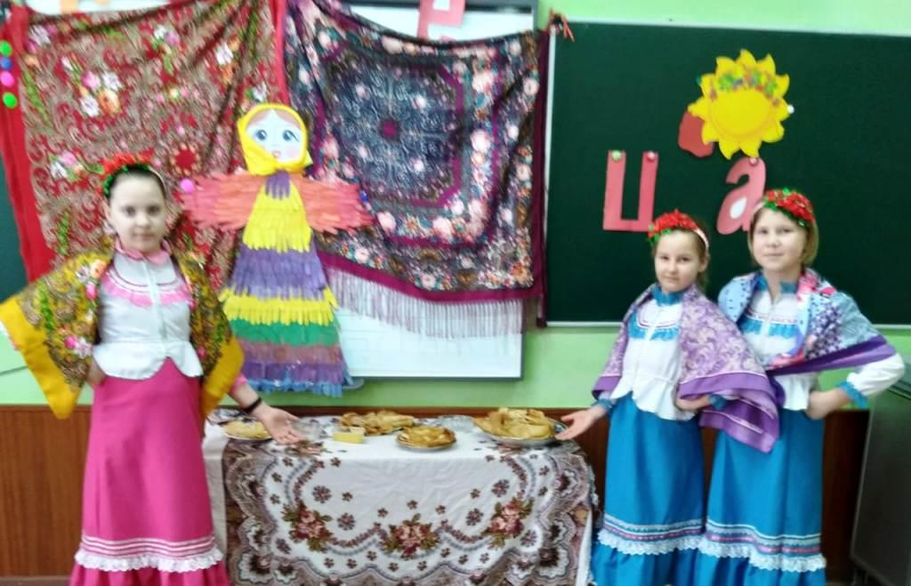 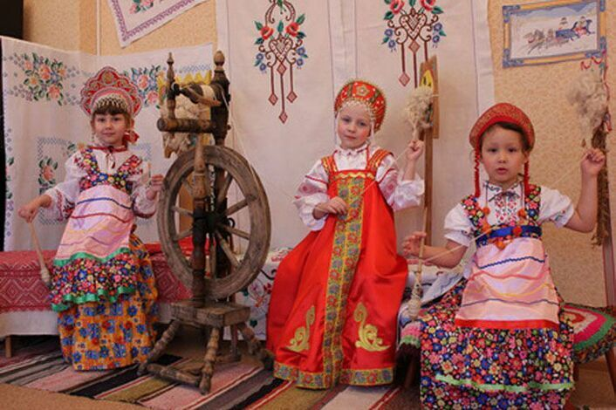

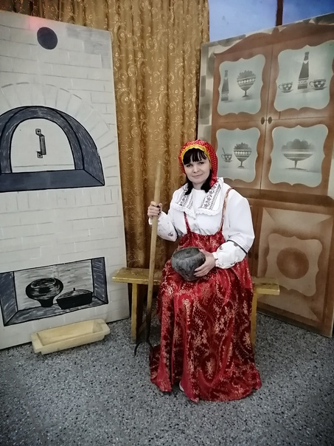  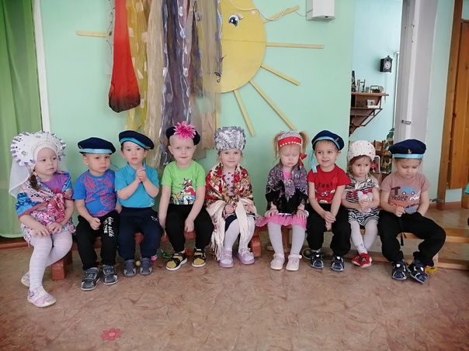

**Народное декоративно-прикладное искусство «Национальные узоры»**

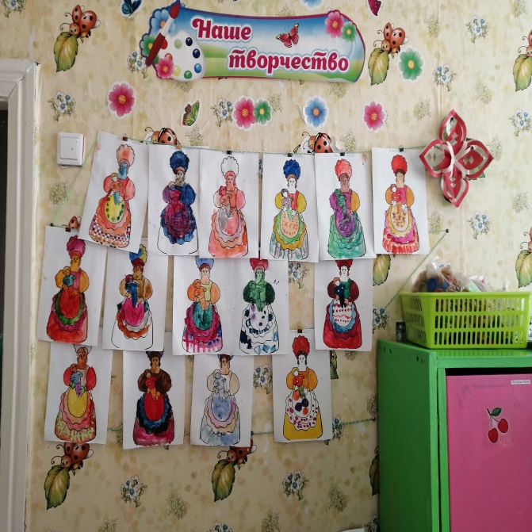 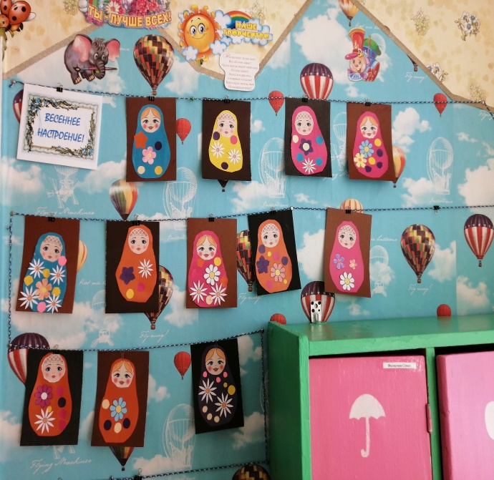

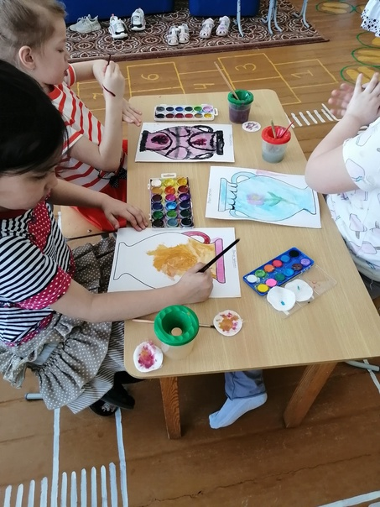 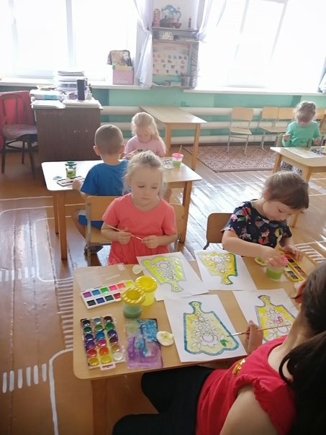

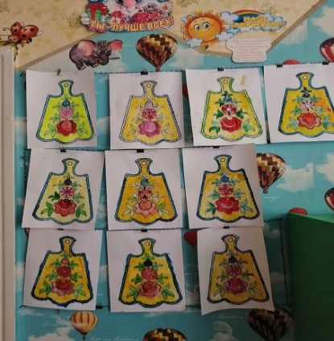

**Подвижные игры народов Урала (русских, татар, башкир)**

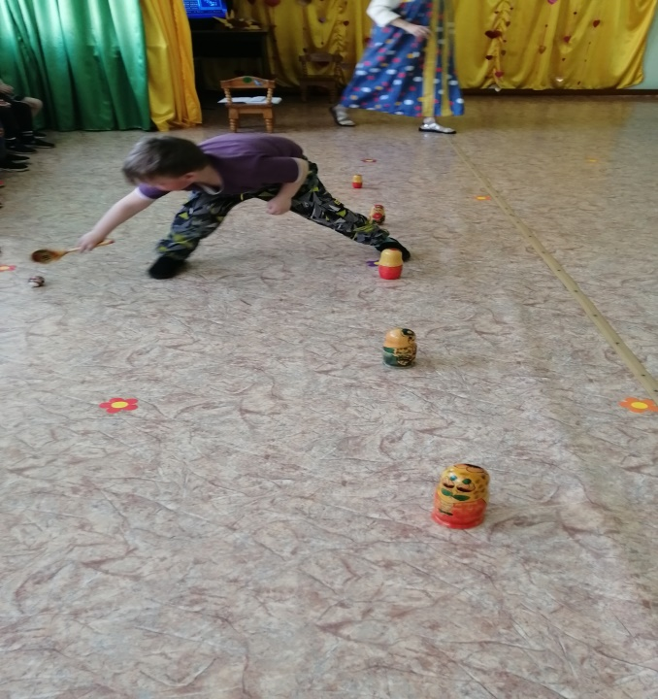 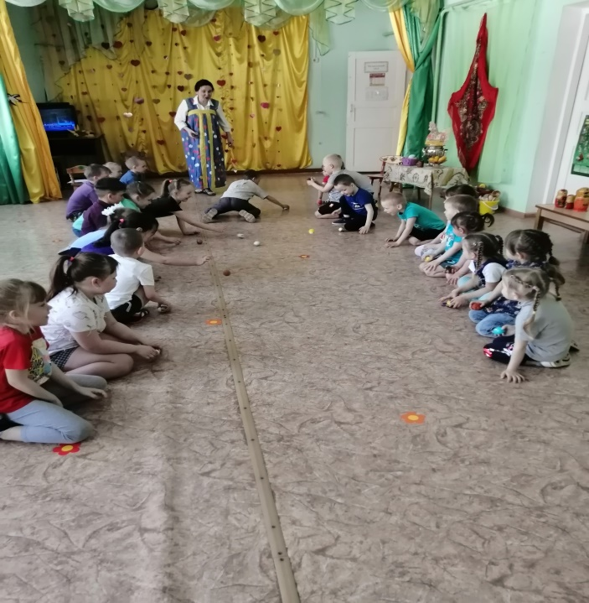

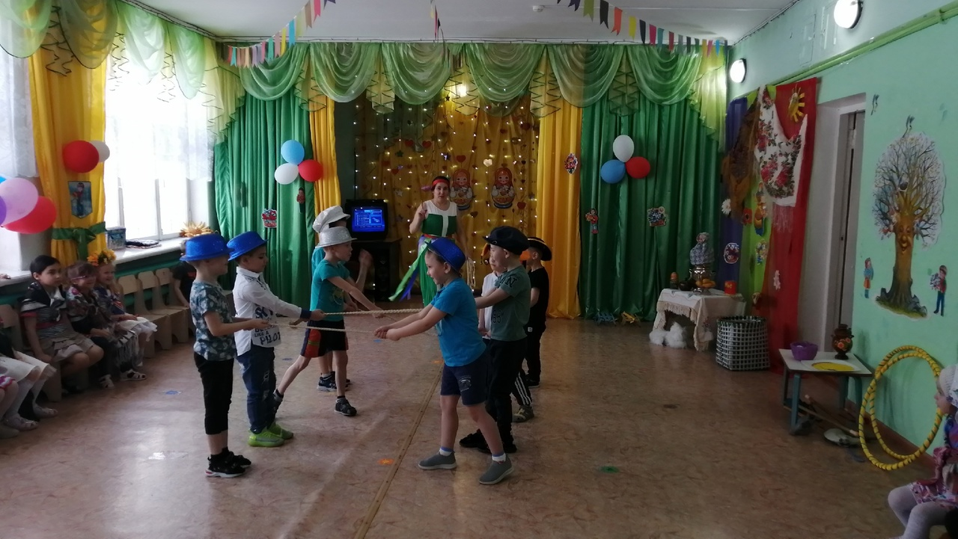

**Фольклорный праздник**

